附件6：

广东省人民政府办公厅关于加快发展
健身休闲产业的实施意见
粤府办〔2017〕34号

各地级以上市人民政府，各县（市、区）人民政府，省政府各部门、各直属机构：
为贯彻落实《国务院办公厅关于加快发展健身休闲产业的指导意见》（国办发〔2016〕77号），大力推动全省健身休闲产业快速发展，经省人民政府同意，现提出以下实施意见。
一、工作目标
到2020年，健身休闲产业蓬勃发展，市场主体逐步壮大，健身休闲基础设施不断完善，群众健身休闲消费意识增强，人均健身休闲消费支出增加。基本形成各类主体积极参与健身休闲产业的发展局面 到2025年，基本形成布局合理、特色鲜明、功能完善、充满活力的健身休闲产业体系。产业环境不断优化，产业结构日趋合理，产品和服务供给更加丰富，服务质量和水平明显提高。人民群众参与度进一步激发，健身休闲产业的规模效益和创新能力达到全国领先水平，成为推动广东省经济转型升级的重要力量。健身休闲产业总规模达到5000亿元。
二、完善健身休闲服务体系
（一）普及日常健身。推动具有广泛群众基础的体育活动常态化，加强健身休闲活动的宣传、组织与推广，提高公众参与健身休闲活动的积极性。制订常态化健身休闲项目目录。依托社区体育公园和社区体育中心，大力推进足球、篮球、排球、乒乓球、羽毛球、网球、游泳、跆拳道、徒步、路跑、骑行、棋牌、台球、钓鱼、体育舞蹈、广场舞等具有普及性的运动项目发展，保障公共服务供给，引导多方参与。（省体育局负责，省发展改革委配合。排在第一位的部门为牵头部门，下同）
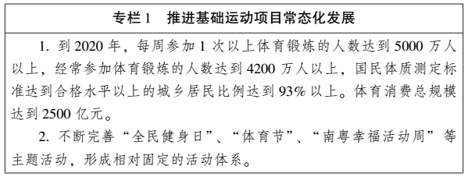
（二）发展户外运动。加强空间布局规划，重点建设“一海一网一圈”健身休闲产业体系。依托绿道网、南粤古驿道，加快户外驿站、健身步道服务站、户外营地、自驾车房车营地设施配套建设，打造探险旅游、徒步穿越等特色户外休闲旅游，推动户外运动产业带发展。依托海岸资源，配套完善游艇和码头设施，培育游艇、邮轮、海上高尔夫等旅游新业态。丰富优化海洋旅游产品供给，大力开发潜水、海底探险、滑板、帆船、海钓等滨海体育旅游项目，形成点多线长面广的广东特色滨海健身休闲产业带，打造一批滨海健身休闲旅游示范基地。依托珠海航展和航空工业园以及斗门通用机场资源，加快航空飞行营地设施建设，构建以大众消费为核心的航空体育赛事和活动，打造全国首个航空体验飞行小镇。（省体育局负责，省发展改革委、国土资源厅、住房城乡建设厅、海洋与渔业厅、旅游局配合）
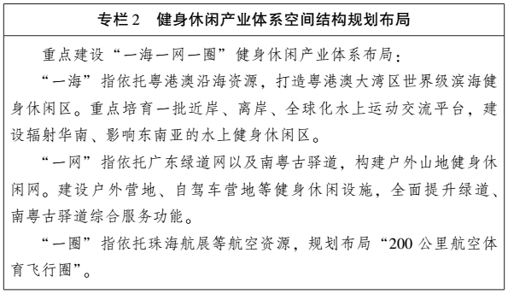
（三）发展特色运动。传承发展岭南传统特色体育项目，推动多样化、多层级龙舟赛事发展，打造国际龙舟品牌赛事。扶持龙狮锦标赛、武术嘉年华等传统特色体育运动赛事。加强体育类非物质文化遗产保护发展。培育极限运动、电子竞技、击剑、马术、高尔夫球等时尚运动，结合广东实际推广特色冰雪项目。积极联合港澳发展马术运动。（省体育局负责，省文化厅、旅游局、港澳办配合）
（四）促进产业互动融合。鼓励和扶持体育旅游项目，加快创建一批特色体育旅游示范基地、精品线路。编制广东健身休闲旅游重点项目名录。鼓励各地开发健身休闲度假线路及产品，打造区域特色健身休闲旅游圈。引导和鼓励社会体育设施向旅游者开放共享。推动全民健身与居民电子健康深度融合，形成融健身休闲、体质测定、健身指导、健康促进于一体的健身休闲综合服务体系。加强健身运动指导，积极推广“运动处方”，鼓励国民体质监测与健身指导站、社区医院等社会资源联合开展康体服务。鼓励社会力量开办康体、体质测定和运动康复等各类机构，逐步建立体质测定数据与居民电子健康档案数据共享机制。充分发挥广东新闻媒体业领先优势，培育壮大体育传媒产业。鼓励各地因地制宜，结合地方特色积极开展健身休闲与文化、养老、教育、健康、农业、交通运输等产业融合发展。（省体育局负责，省委宣传部，省发展改革委、住房城乡建设厅、新闻出版广电局、旅游局、文化厅、民政厅、教育厅、卫生计生委、农业厅、交通运输厅配合）
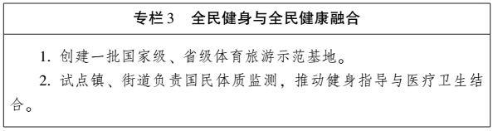
（五）推动“互联网+健身休闲”。鼓励开发场馆预定、健身指导、运动分析、体质监测、科学指导、交流互动、赛事参与等综合服务管理系统。支持健身休闲企业利用大数据、云计算技术及互联网交易模式拓展业务，推动传统健身休闲企业由销售导向向服务导向转变。鼓励健身休闲领域手机应用程序（APP）、微博公众号、微信公众号等产品的开发应用。建设省级健身休闲公共服务平台，将健身休闲相关要素资源通过互联网连接起来。（省体育局负责，省网信办、发展改革委、经济和信息化委、科技厅配合）
三、培育健身休闲市场主体
（一）支持健身休闲企业发展。建立公开透明的市场准入制度和公平竞争的市场环境，优化资源配置，提升健身休闲产业对社会资本的吸引力。大力培育健身休闲骨干企业，扶持一批有创新能力和竞争实力的自主品牌企业，支持社会力量以出资新建、参与改制、托管、连锁经营等多种形式投资健身休闲产业。实施健身服务精品工程，打造一批优秀健身休闲企业、俱乐部品牌。引导健身俱乐部规范化、标准化、品质化发展。发挥多层次资本市场作用，支持符合条件的健身休闲企业上市，加大债券市场对健身休闲企业的支持力度。（省体育局负责，省发展改革委、金融办、质监局、工商局配合）
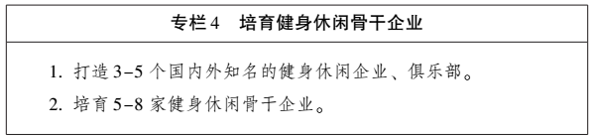
（二）鼓励创业创新。鼓励设立健身休闲企业孵化基地，支持健身休闲企业联合高等院校、科研机构开展产学研协同创新。鼓励利用公共体育场馆、社区体育公园或全民健身中心闲置空间设立“双创”空间。支持退役运动员投身健身休闲产业创业创新。支持社会资源建立健身休闲产业发展平台，为健身休闲领域大众创业、万众创新提供支持。（省体育局、发展改革委负责，省教育厅、科技厅、人力资源社会保障厅配合）
（三）扶持壮大体育社会组织。加快体育类社会团体、基金会、民办非企业单位等社会组织发展，重点扶持和培育一批组织完善、机构健全、诚信自律、业务精通的社会组织。鼓励公共体育场馆提供场地空间培育和扶持体育社会组织发展。制订体育社会组织发展的扶持引导政策，加强分类指导和业务指导。鼓励通过政府购买体育服务形式，将适合由体育社会组织承担的公共服务事项交由体育社会组织承担。（省体育局、民政厅负责，省发展改革委、财政厅配合）
四、优化健身休闲产业结构布局
（一）改善健身休闲产业结构。优化健身休闲服务业、器材装备制造业相关产业结构，提高健身服务业在体育产业中的比重，促进与健身休闲相关的赛事活动、健身服务、健身培训企业发展。实施精品战略，促进体育协会、体育俱乐部与健身休闲产业融合，重点打造、扶持一批本土优秀健身休闲服务品牌、龙头企业和赛事活动。到2025年，全省力争培育5个以上国家级健身休闲产业基地、30个以上省级健身休闲产业基地、30个以上健身休闲小镇、100个以上省级体育旅游示范基地。（省体育局负责，省发展改革委、工商局、旅游局配合）
（二）打造地区特色。结合南粤古驿道保护利用工作，发展户外体育运动产业。以古驿道文化线路及其沿线发展节点为依托，有效整合古驿道沿线休闲步道、登山道、绿道、古村、公园、景区等路径及体育场地，积极开发康体健身、生态休闲、户外运动等类型的体育活动，组织城乡居民开展徒步、慢跑、定向运动、绿道骑行、野外穿越、划船等为主题的古驿道品牌赛事，着力构建集体育、休闲、旅游于一体的古驿道体育带。各地根据健身休闲项目特色，规划健身休闲产业发展重点，加快创建一批特色健身休闲小镇（村）。推动“一镇（村）一品”健身休闲项目发展，打造一系列富有特色的运动项目和常态化户外运动。（省住房城乡建设厅、体育局负责，省发展改革委、国土资源厅、文化厅、旅游局配合）
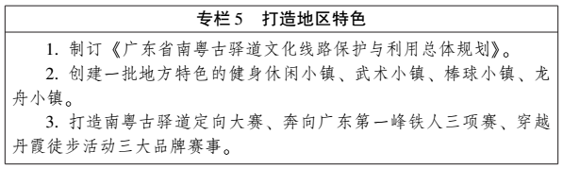
五、加强健身休闲设施建设
（一）完善健身休闲基础设施网络。加快健身休闲基础设施网络建设，着力构建市、县、镇、村四级健身休闲设施网络。完善健身休闲设施规划布局，加快城市社区体育公园和全民健身中心建设。在城市社区建设15分钟健身圈，新建社区体育设施覆盖率达到100%。完善城市绿道、古驿道、公共码头配套设施。充分合理利用公园绿地、城市空置场所、建筑物屋顶、地下室等区域，重点建设一批便民利民的社区健身休闲设施。合理利用景区、郊野公园、城市公园、公共绿地、广场及城市空置场地建设休闲健身设施，进一步扩大城市绿地活动空间。统筹城乡公共体育设施布局，均衡配置公共体育资源，实现农村、城市社区公共体育服务资源整合和互联互通。（省体育局负责，省发展改革委、国土资源厅、住房城乡建设厅、旅游局配合）
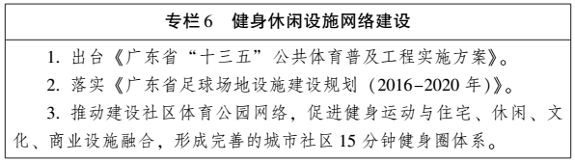
（二）盘活用好现有体育场馆资源。加强对已建公共体育场地设施的使用管理，鼓励社会力量参与现有场地设施管理运营，推动场地设施运营的专业化和社会化发展。创新场地设施管理模式，引入公私合作模式（PPP），提高新建、改扩建场地设施服务质量。鼓励和扶持各类体育社会组织管理社区内的体育场地设施。发挥公共体育场馆免收费或合理收费开放政策。加快推进企事业单位等体育设施向公众开放。完善学校体育场地设施开放政策，全面提升学校体育场地开放率。各类健身休闲场所的水、电、气、热价格按不高于一般工业标准执行。落实体育场馆房产税和城镇土地使用税优惠政策。（省体育局负责，省发展改革委、教育厅、财政厅、地税局、国税局配合）
（三）加强特色健身休闲设施建设。以健身休闲设施规划为引领，以地方特色资源为基础，规划建设地方特色健身休闲公共服务运行体系。结合“中国南粤古驿道”官方网站建设，以南粤古驿道6条文化线路沿线历史文化资源为基础，不断完善古驿道站点设施。加大公共船艇码头建设，积极发展水上健身休闲项目，形成布局合理、重点突出、门类齐全、特色鲜明的水上健身休闲活动体系。（省住房城乡建设厅、体育局负责，省发展改革委、国土资源厅、财政厅、旅游局配合）
六、提升健身休闲器材装备研发制造能力
（一）推动转型升级。鼓励健身休闲用品制造企业加强自主研发设计，不断提高制造品质。支持企业与高校、科研机构合作建立产学研一体的健身休闲产品开发机制，大力发展高技术含量、高附加值的高端健身休闲用品制造业。建立健全健身休闲产业领域科研平台，加强企业研发中心、工程技术研究中心等建设，推动企业开展国内外并购与合资合作，提升器材装备水平。（省经济和信息化委负责，省发展改革委、科技厅、财政厅、商务厅、体育局配合）
（二）增强自主创新能力。以具有自主知识产权的装备器材、新型健身休闲科研成果、“互联网+”产品为重点，着力推动科技创新和成果转化，引导开发科技含量高的健身休闲产品，提高产品附加值。支持健身休闲企业积极参与高新技术企业认定，支持符合条件的健身休闲企业牵头承担各类科技计划等科研项目。研究新型健身休闲器材装备、可穿戴式运动设备、虚拟现实运动装备等。完善健身休闲技术成果转化机制，促进体育科技成果产业化。鼓励企业大力发展健身休闲用品先进装备制造业。（省科技厅、体育局负责，省发展改革委、经济和信息化委、商务厅、知识产权局、质监局、工商局配合）
（三）加强品牌建设。鼓励企业结合当地资源推出特色鲜明的健身休闲产品和服务，发展具有地方特色的健身休闲运动品牌。运用新媒体技术和手段，全面宣传和提升健身休闲产业品牌，提升影响力。推动粤港澳国际体育用品博览会暨广东国际体育用品博览会品牌建设，打造广东体育产业发展论坛，逐步办成国内有影响力的体育资源交易、技术交流和宣传推广平台。（省体育局负责，省发展改革委、经济和信息化委、商务厅、工商局、港澳办配合）
七、改善健身休闲消费环境
（一）深挖消费潜力。通过市场化运作，加快推动地方群众性体育活动发展。鼓励企业和社会组织举办不同层次和类型的体育活动或赛事。积极引进和打造一批全国性、区域性群众体育赛事活动，推动各地开展各类群众体育竞赛活动，逐步形成更加完善的体育赛事活动体系。积极推进体育部门、体育社会组织、专业体育培训机构等与各类学校合作，开展多种形式的体育交流。引导青少年培育体育爱好，促进青少年养成良好的体育锻炼习惯。（省体育局负责，省教育厅、民政厅、新闻出版广电局、工商局，团省委配合）
（二）完善消费政策。推动健身休闲企业与金融机构合作，试点发行健身休闲联名银行卡，实施特惠商户折扣。倡导投资健康的消费理念，鼓励引导企事业单位、学校、个人购买运动伤害类保险。引导保险公司根据健身休闲运动特点和不同年龄段人群身体状况，开发场地责任保险、运动人身意外伤害保险。积极推动青少年参加体育活动相关责任保险发展。（省体育局负责，省发展改革委、教育厅、金融办、商务厅、财政厅，广东银监局、保监局配合）
（三）引导消费理念。大力推动健身休闲活动宣传普及，弘扬健康新理念，促进健身休闲消费观念变化。鼓励电视、报纸、电台、网络媒体等设立专栏，广泛宣传普及运动健康知识，着力倡导健康、科学、文明的生活方式，在全社会形成关心、支持和参与健身休闲产业发展的良好环境。制定引导健身休闲消费的政策措施，鼓励健身休闲企业和社会组织开发符合市场需求的多种健身休闲产品和服务。（省体育局负责，省发展改革委、新闻出版广电局配合）
八、加强组织实施
（一）持续推动“放管服”改革。加强政府部门宏观调控能力，加快政府职能转变，大幅度削减健身休闲活动相关审批事项，实施全面清单管理，重点加强在健身休闲产业目标和任务确定、政策和规划制定、重大项目推进等方面的组织协调。强化政府在健身休闲产业政策保障落地、规划布局落地、信息交互平台、展览展示平台建设落地、重点项目落地等方面的作用。建立健全体育部门权责清单制度，界定职责权限，明确功能定位，将适合由体育社会组织提供的健身休闲服务和解决的事项，交由符合条件的体育社会组织承担。推进体育行业协会改革，建立行业诚信承诺制度，建立行业性诚信激励和惩戒机制。支持社会组织建立社会责任标准体系，积极履行社会责任。（省体育局负责，省编办、发展改革委、民政厅、工商局配合）
（二）落实规划和土地利用政策。各地要积极引导健身休闲产业用地控制规模、科学选址，并将相关用地纳入土地利用总体规划中合理安排。对符合土地利用总体规划、城乡规划、环保规划等相关规划的重大健身休闲项目，要本着应保尽保的原则及时安排新增建设用地计划指标。对使用荒山、荒地、荒滩及石漠化、边远海岛土地建设的健身休闲项目，优先安排新增建设用地计划指标，出让底价可按不低于土地取得成本、土地前期开发成本和按规定应收取相关费用之和的原则确定。符合土地利用总体规划的重大健身休闲项目，可按照城镇分批次建设用地方式安排用地。利用现有健身休闲设施用地、房产增设住宿、餐饮、娱乐等商业服务设施的，经批准可以协议方式办理用地手续。鼓励以长期租赁、先租后让、租让结合方式供应健身休闲项目建设用地。支持农村集体经济组织自办或以土地使用权入股、联营等方式参与健身休闲项目。（省国土资源厅、住房城乡建设厅负责，省环境保护厅、农业厅、海洋与渔业厅、体育局、工商局配合）
（三）完善投入机制。鼓励引导社会资本以投资、参股、控股、并购等方式参与健身休闲项目建设。加强与金融机构的合作，协调金融机构加大对健身休闲重点项目的信贷支持。建立健身休闲产业融资平台，将健身休闲产业纳入地方政府扶持范围。运用彩票公益金对健身休闲相关项目给予必要资助。引导有实力的健身休闲企业以资本为纽带，实行跨地区、跨行业、跨所有制的企业兼并、重组、上市。支持符合条件的健身休闲企业发行企业债券、公司债、短期融资券、中期票据、中小企业集合票据和中小企业私募债等非金融企业债务融资工具，利用市场平台创新融资模式，拓展融资渠道。鼓励有条件的企业设立健身休闲产业风险投资资金，对社会效益与经济效益好的企业加大扶持力度，推动企业做大做强。（省体育局负责，省发展改革委、财政厅、国资委、金融办，广东证监局配合）
（四）加强人才保障。加强健身休闲产业人才培养力度，推动健身休闲企业与高等院校、职业院校共同建立人才培养基地，探索学历教育与职业培训并举、创意设计与经营管理结合的人才培养新模式，着力培养高层次、复合型经营管理人才、研发人才。研究制定引进高层次健身休闲人才配套政策，不断优化各类健身休闲人才引进机制。加强社会体育指导员队伍建设，积极开展退役运动员再就业培训，制定退役运动员安置办法和退役运动员从事健身休闲产业的扶持政策。支持在粤高等院校和职业院校开设健身休闲相关学科专业。探索建立省级健身休闲产业人才培训试点基地。（省体育局负责，省人力资源社会保障厅、民政厅、教育厅、编办配合）
（五）完善标准和统计制度。强化健身休闲产业统计工作，建立健身休闲产业统计制度，完善健身休闲产业指标体系和统计调查方法，定期发布健身休闲产业及健身休闲消费统计数据，形成健身休闲产业统计制度化、常态化、信息化的工作机制。加强健身休闲标准体系建设，建立健身休闲服务标准和评价制度，制定相关服务规范和质量标准。推进健身休闲服务标准化，建立健身休闲产业监测机制。建立健身休闲服务标准和安全规范，促进健身休闲产业的健康发展。（省统计局、体育局负责，省发展改革委、工商局、质监局配合）
（六）健全工作机制。建立体育、发展改革、旅游等多部门合作的健身休闲产业发展工作协调机制，及时分析健身休闲产业发展情况，解决存在问题，落实惠及健身休闲产业的文化、旅游等相关政策。各地要把发展健身休闲产业纳入国民经济和社会发展总体规划，鼓励有条件的地方编制健身休闲发展专项规划。各地体育行政部门要加强职能建设，充实体育产业工作力量，推动健身休闲产业发展。（各地级以上市人民政府、省体育局负责，省发展改革委、旅游局等有关单位配合）
（七）强化督查落实。省体育局要加强对实施情况的检查，建立健身休闲产业年度报告制度，对本实施意见的推进情况进行专项评估，建立专业化、社会化的第三方监督机制和评估机制。（省体育局负责，各有关单位配合）

广东省人民政府办公厅
2017年5月31日

